Cài đặt talend visual studio :
Bước 1 : Tải JDK 19 và Talend 8.0 từ link Soft về :
https://drive.google.com/drive/folders/1Wbi-Qjd1IPIocWNTJ42yzN_qcv2gWkKz
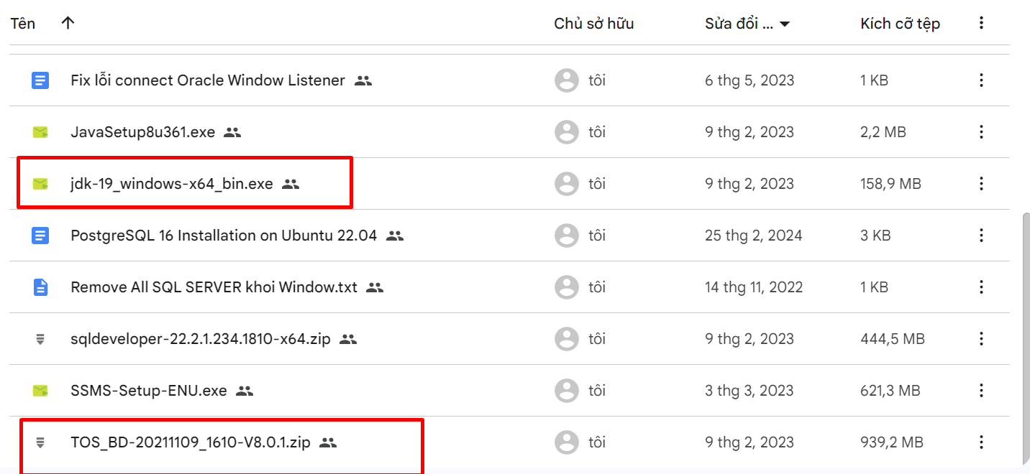
Bước 2 : Cài JDK xong và giải nén thư mục Talend ra và chạy file exe để mở ứng dụng Talend.
